


课程: 地理空间数据库
题目: LBS空间数据库设计——饿了么
姓名: 张思远，秦卫付
学号: 3170103112，3170106249
专业班级： 地理信息科学1701
教师: 陶煜波

目 录

一、 引言 1
1.实习背景 1
2.研究目的 1
二、 需求分析 2
1.用户需求分析 2
1.1客户需求分析 2
1.2商家需求分析 3
1.3管理员需求分析 3
2.任务 3
3.数据流图 4
3.1顶层数据流图 4
3.2 0层数据流图 5
三、 概念设计 5
四、 逻辑设计 5
五、 物理设计 5
六、 数据库实施 5

- 引言
- 研究背景
“饿了么”是现今中国最大的餐饮O2O平台，在近十年的时间里，它极大地推动了中国餐饮行业的数字化进程，为人们的饮食带来了极大的便利与更为多样化的选择。而作为大学生群体，饿了么在线外卖平台也逐渐成为我们除堂食以外的一个不可或缺的常规就餐方式。
本次实习就以当下热门的外卖APP“饿了么”为研究对象，调研其用户需求与服务器端的数据库设计，借此进一步加深对数据库设计流程的理解。
应用名称：饿了么 操作系统：Android/IOS 软件版本：8.7.1 更新时间：2019/5/20
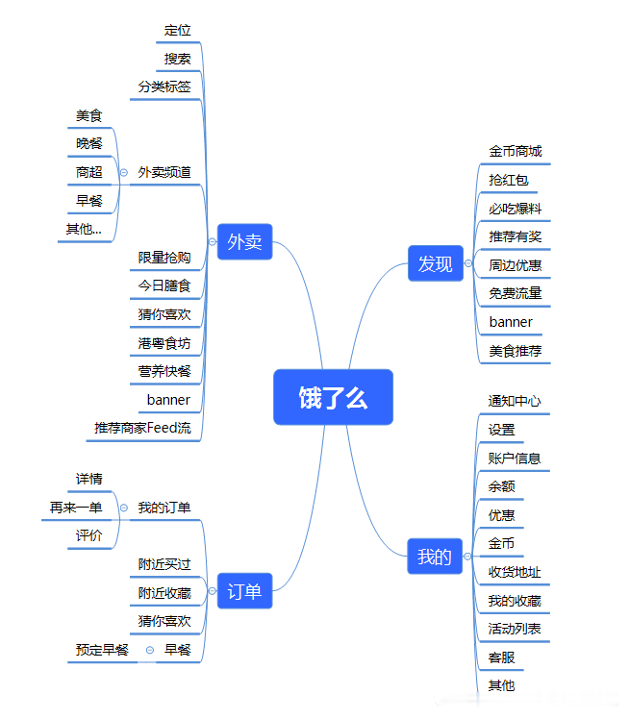
图1 饿了么客户端架构

- 实习目的

- 需求分析
需求分析是数据库设计的指导思想和根本依据，在本次实习中，本着面向对象的设计理念，先分析用户的具体功能需求，在具体剖析“饿了么”的主要任务与功能模块。本节共分为用户需求分析、任务、数据流图及数据字典四部分，将具体阐述每一类用户需求，及相应的存储数据种类，存储方法及访问权限。

- 用户需求分析
- 客户需求分析
点餐客户进入APP，首先打开主页面，进入“美食”、“卖场便利”等进行浏览，但在选购完商品后系统会提示注册/登陆，在验证用户的合法性后，创建订单信息。订餐用户可以依据地理位置和商圈查询附近所有的餐厅，和餐厅推出的菜品和价格，也可依据口味、菜系、时段等进行查询，并可对完成后的消费服务进行评价；
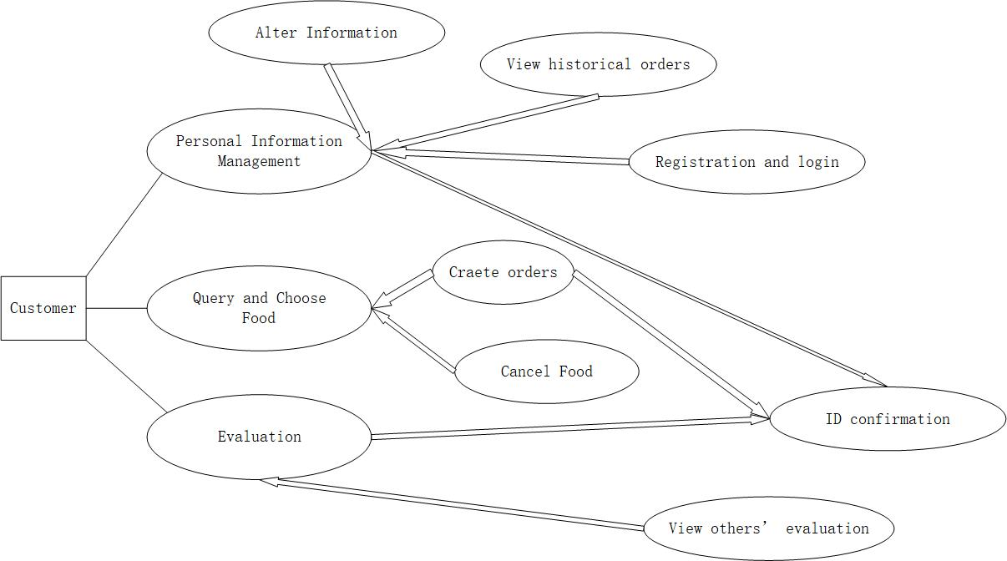

图2 客户模块需求简明

- 商家需求分析
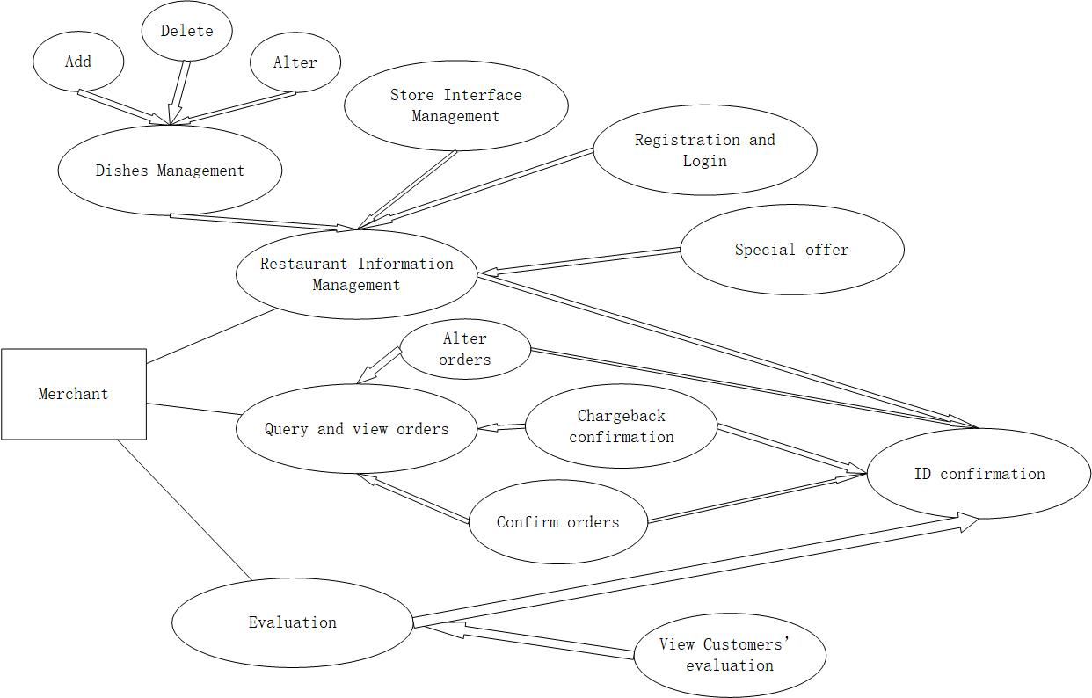
商家管理者将对系统内容进行管理，添加新的产品、查询已提交的订单、管理店铺信息、管理“满减”活动、回复客户评价等等；

图3 商家模块需求简明

- 管理员需求分析
系统管理员能够对系统内部的所有用户的权限以及用户信息进行管理，例如分配商家管理者等用户的操作权限。负责APP页面的跳转与数据库数据的修改，用户信息管理与查询服务，发布通知等等，但不参与经营管理。

- 任务
- 用户登录：设置用户登录界面，该处用户能够通过既定的用户名称和登录密码，然后通过对录入用户信息的验证，判断是否将用户引入主界面。登录成功，则将登录信息存储至连接线程中，并为后续操作提供访问接口。
- 用户注册：该功能主要为游客提供注册功能，其中包括录入信息的界面，检测用户所填入注册数据的合法性，并对应数据库的表中保存注册用户所填信息。该功能只对系统管理员开放。
- 注册用户信息管理：该功能是对用户信息进行管理。管理员可以通过该模块对用户信息进行更改、删除等操作，同时可以定义权限分配。注册用户可以通过该模块对个人的信息做一定的修改。
- 订餐人员信息查阅：对已进入系统人员提供菜品信息的查询功能，添加商品、结算、更改密码、红包兑换及订单评价等。对非注册用户提供菜品信息的查询和浏览功能。
- 餐厅管理：为商家管理者提供对餐厅信息的管理。其主要功能有餐厅详细信息的增

加、删除和修改等操作。包含餐厅编号、名称、所在区域、送餐起步价、联系电话等。
- 商圈管理：查看、修改、添加商圈子类、删除商圈信息，并及时更新商圈信息在页面上显示。 该权限只对系统管理员开放。
- 菜品管理：为餐厅管理员提供对菜品的增加、移除、升级维护这些功能。菜品信息主要有菜品的编号、具体名称、售价、实拍、以及其他更详细的店铺相关的信息。
- 活动公告：该模块是一个活动发布的渠道。系统管理员能够通过该模块对活动信息和相关公告进行管理操作。内容主要有活动的 ID、标题、具体的内容和浏览用户的评论信息等等与活动相关的信息。

- 数据流图
数据流动的路径和方向通常采用数据流图来表示。数据流图从数据产生到流动到加工再到输出，使用结构化需求分析方法，以“自顶向下，逐层分析”的思想对APP的数据存储与流动过程进行剖析。

- 顶层数据流图
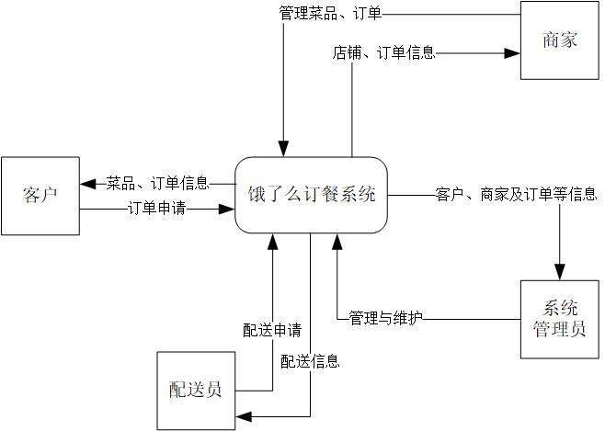
在饿了么外卖在线订餐平台中，其外部用户主要有客户、商家、配送员和系统管理员。其中，客户享有订购菜品及订单和书籍等信息查询的功能，商家享有管理菜品及订单和菜品查询功能，配送员享有获取配送信息等功能，管理员可对系统的各种信息进行管理和维护。

图4 顶层数据流图

- 0层数据流图
在0层数据流图中，具体列出了客户享有的订购菜品及菜品、订单查询功能，商家享有的菜品信息管理与订单查询功能，配送员的抢单功能。

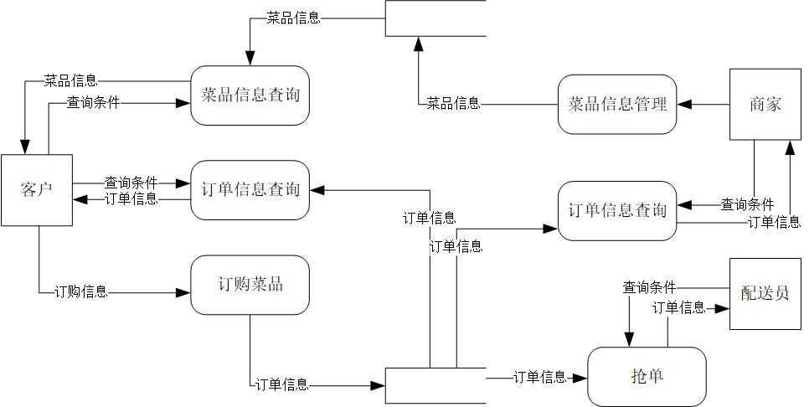
图5 0层数据流图
- 概念设计
- 逻辑设计
- 物理设计
- 数据库实施

